超材料前沿研究一周精选

2026年1月23日-2026年1月31日

索引：
1、超对称等相位声学势
2、三维光子位错超材料中的拓扑涡旋及反涡旋传输
3、光热效应控制碳化钛MXene超快电荷输运
4、在片上拓扑边界态腔中的光可重构超耦合诱导透明
5、二维MoS2中由六方相到菱形相变和偏振开关产生的优异热开关性能
6、具有可重编程相位结构的数字复合材料

1、超对称等相位声学势
近年来，时变材料作为一种新兴的波调控平台受到广泛关注。通过对材料参数进行超快且空间均匀的调制，可以在时间维度上构造时间边界。与空间调制体系不同，时间边界在保持动量守恒的同时改变波的能量，从而以本质上不同的方式引发时间反射与时间折射。这一独特机制为波动调控开辟了新的自由度，实现了宽带频率变换、非互易传播以及可重构波前整形等功能。过去十年中，时间反射与折射现象已在水波、光学、声学、微波、力学以及量子物质波等多种体系中得到实验观测。近期研究表明，在拓扑晶格模型中对系统参数进行突变，可为研究时间反射与折射提供离散晶格平台。进一步的理论工作揭示了时间散射过程与拓扑性质之间的内在联系，预测时间反射与折射系数在动量空间中可呈现拓扑编织结构，从而探测时间边界前后拓扑不变量的差异。这类编织不同于非厄米体系中与本征值相关的拓扑编织，而源于时变厄米体系中本征态及其动力学演化。然而，由于体系本质上的时变特性，其拓扑分类与实验探测仍面临挑战，使得时间散射与拓扑物理之间的关系有待进一步深入探索。
近日，山西大学的梅锋教授、南开大学金亮教授、上海交通大学袁璐琦教授团队，通过实验研究时变电路超材料中时间反射与时间折射的动力学拓扑特性，补充了时间散射与拓扑物理之间的研究空白。作者构建了一种双电路晶格架构，用于分别编码和模拟波函数实部与虚部的薛定谔动力学演化，并引入可控的时间边界技术，以实现时间界面并操控时间散射过程。通过系统测量不同时间散射情形下的时间反射与折射系数，在整个布里渊区中观测到由这些系数相互缠绕所形成的多样化拓扑编织与链接结构。进一步地，除几何拓扑特征外，作者揭示了时间反射与折射过程中动力学临界行为及动力学拓扑相变的出现。该相变无法由传统的静态拓扑不变量刻画，而需借助由布洛赫态时间演化定义的动力学拓扑不变量加以描述。实验上，通过速率函数在临界时间点的非解析行为观测到动力学临界性，并在对应时刻检测到动力学拓扑不变量的量子化跃迁，为动力学拓扑相变提供了直接证据。这些结果为理解时变超材料中时间散射的动力学拓扑性质提供了新的物理视角。相关工作发表在《Nature Communications》上。（刘帅）
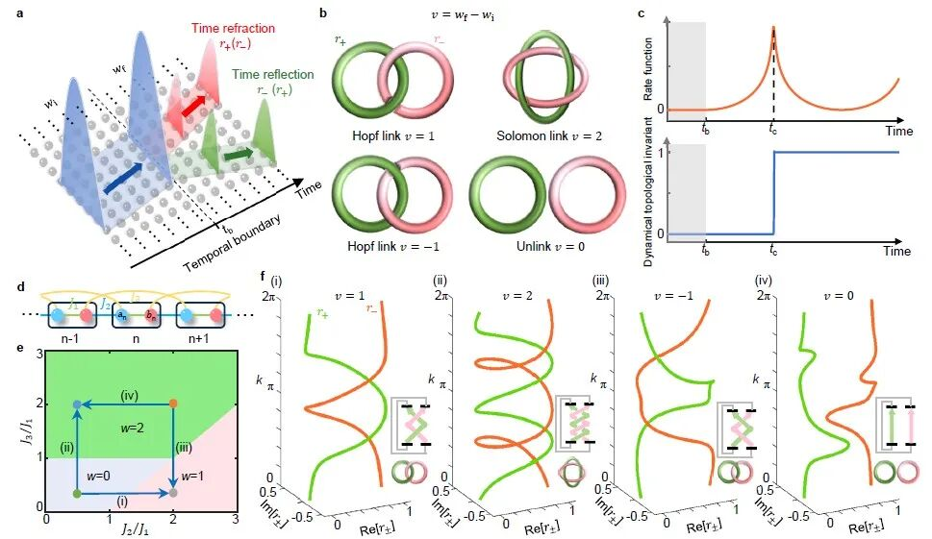
文章链接：https://doi.org/10.1038/s41467-026-68887-2

2、三维光子位错超材料中的拓扑涡旋及反涡旋传输
携带轨道角动量（OAM）的涡旋与反涡旋模态的发现，为现代光学开辟了新的自由度，并在光通信、光镊、成像、激光器及量子信息处理等领域展现出重要应用前景。然而，由于其波动本性，涡旋与反涡旋模态在传播过程中易发生扩散，对环境扰动、结构缺陷及模态耦合高度敏感，使得保持OAM不变的稳定、鲁棒输运仍面临挑战。近年来，拓扑晶格缺陷的发展催生了多种新颖的拓扑物理现象，并推动了拓扑腔、激光器、波导和光纤等器件的研究。其中，拓扑位错因其可实现携带OAM且受拓扑保护的涡旋态而尤为引人关注。但现有相关研究主要局限于二维体系，仅在三维声学Weyl晶体中实现了一维涡旋输运实验。受限于电磁波在三维光子体系中的矢量性与泄露特性，光学体系中的对应实现明显滞后。迄今为止，在三维光子体系中实现携带OAM的拓扑涡旋或反涡旋输运仍未被报道。
近日，南方科技大学高振副教授团队，首次在微波频段提出并实验验证了三维光子超材料中携带轨道角动量的拓扑涡旋与反涡旋输运。与二维光子位错腔中局域于中心的零维拓扑涡旋态不同，该三维光子位错超材料能够沿位错线缺陷实现一维拓扑涡旋与反涡旋的稳定输运，从而显著提升信息传输容量和调制自由度。此外，作者证明了通过不同手性源可选择性激发涡旋与反涡旋模态，且其输运过程对随机无序和金属障碍具有优异的鲁棒性。相比仅支持单一、传播方向锁定轨道角动量的声学Weyl晶体涡旋输运，本工作实现了携带相反轨道角动量的双模输运机制。该研究为设计高鲁棒性的三维轨道角动量光子器件（如涡旋波导、光纤和激光器）开辟了新的研究途径。相关工作发表在《Physical Review Letters》上。（刘帅）
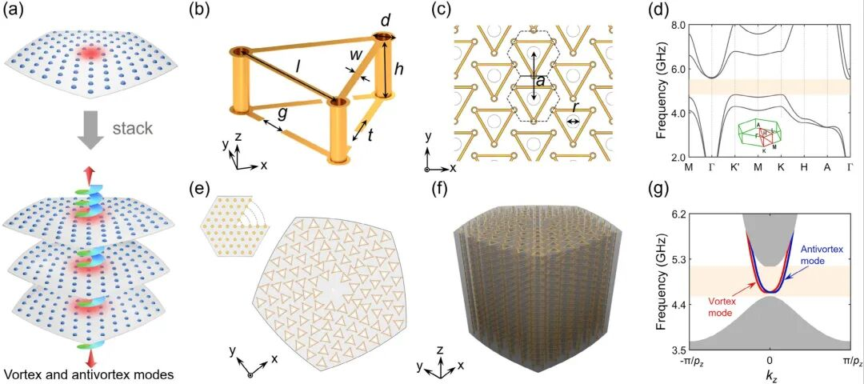
文章链接：https://doi.org/10.1103/dh5p-5nf6

- 光热效应控制碳化钛MXene超快电荷输运
随着纳米技术和二维材料的快速发展，光热效应的研究在电子学和热电子学领域引起了广泛关注。光热效应通过光激发电子并将能量转化为热能，从而影响材料的电导率，进而改变其电学性能。传统金属材料的光导电效应已被广泛研究，而在二维材料中，这种效应往往表现出不同的特性，特别是在过渡金属碳化物（MXenes）中。MXenes是由过渡金属和碳或氮组成的二维材料，近年来在电学、热学及光电性能等方面显示出巨大的应用潜力。尽管已有研究表明MXenes材料具有良好的光热转化能力，但关于它们如何通过光激发引起的热效应控制电子传输的机制仍不完全明了，尤其是在超快时间尺度上的动态响应。传统材料的负光导电性（NPC）通常持续几个皮秒（ps）到纳秒（ns）级别，而MXenes展现出异常长时间的光导电抑制效应，这为进一步的研究提供了新的物理机制挑战。近期，来自马普所的Hai I. Wang团队，通过结合时间分辨太赫兹（THz）光谱和瞬态反射测量，深入探讨了光热效应如何影响二维钛碳化物MXene（Ti₃C₂Tₓ）中的超快电子输运行为。实验结果显示，在Ti₃C₂Tₓ材料中，光激发引起的热能积累不仅导致了电子传输的迅速抑制，而且这一效应在超长时间尺度上持续，远超传统金属材料的行为。特别地，研究人员发现，这种负光导电性（NPC）效应的持续时间超过100 ns，这一现象归因于Ti₃C₂Tₓ材料中热能的缓慢散失过程研究表明，Ti₃C₂Tₓ的光导电抑制效应可以通过调节激发光的能量来实现，尤其是当光子能量和光照强度相同时，NPC效应的表现也会保持一致。此外，通过超快光谱学测量，团队发现Ti₃C₂Tₓ材料在光照后会迅速将光能转化为晶格热，随后由于热散失缓慢，材料的导电性保持在低水平。与传统金属相比，这种材料的热能积累持续时间较长，是由强电子-声子耦合和低效的热散失机制共同作用的结果。这些发现不仅揭示了光热效应在Ti₃C₂Tₓ材料中的重要作用，还为今后在热电子学、光热催化及红外/太赫兹传感应用中的发展提供了新的理论依据。研究成果发表在《Nature Communications》上(张琰炯)。
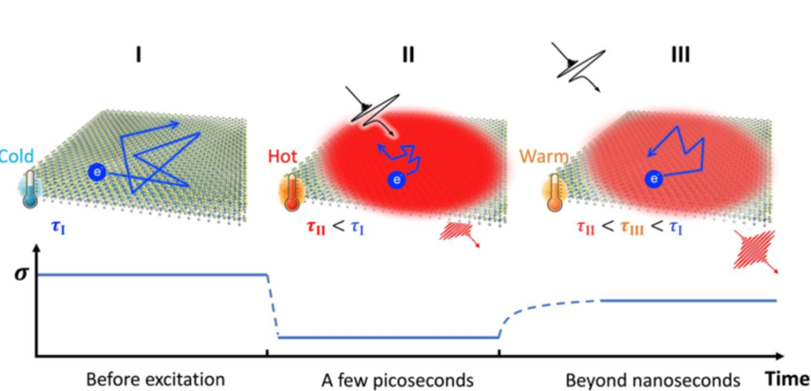
文章链接：https://doi.org/10.1038/s41467-026-68831-4

4、在片上拓扑边界态腔中的光可重构超耦合诱导透明
电磁诱导透明作为一种量子干涉效应，能够消除不透明介质中的光学吸收，形成窄带透明窗口并伴随显著的慢光效应，在光存储、量子信息处理及非线性光学中具有重要应用。近年来，拓扑光子学系统因其具有拓扑保护的鲁棒光操控能力，成为片上集成的理想平台。传统基于微腔的电磁诱导透明类比系统由于表面粗糙度与制备缺陷难以避免背向反射，限制了其高性能片上器件的实现。为此，探索在拓扑光子结构中实现低反射、可动态调控的诱导透明机制，成为该领域的研究前沿与关键挑战。
近日，新加坡南洋理工大学的王文昊博士和美国圣母大学的Ranjan Singh教授研究团队在谷霍尔拓扑光子晶体中，通过泄漏与导波拓扑边界态腔之间的超耦合，实现了一种新型的超耦合诱导透明。借助谷涡旋的耦合作用，两个腔体即便相距4.3个波长仍能有效耦合，其模式干涉在共振频率处产生透射窗口。由于整个系统的动量被锁定于K`谷，反向反射被强烈抑制，从而在透明窗口处获得接近零的反射率，这与传统微腔系统中不可避免的强背向散射形成鲜明对比。研究进一步通过光泵浦激发全硅拓扑腔，在强驱动与弱驱动两种区域下实现了光可重构的超耦合诱导透明，展示了高达17 dB的透射率调制与在保持透射率基本不变的前提下群延迟从0.56纳秒至1.44纳秒的可调谐性。这一机制为在芯片上实现拓扑保护的光延迟线、可重构光缓冲器及动态光流控制提供了新的可能，并对探索具有拓扑鲁棒性的Autler-Townes分裂与量子芝诺效应等物理现象提供了新平台。该成果发表于《Advanced Materials》。（刘梦洋）
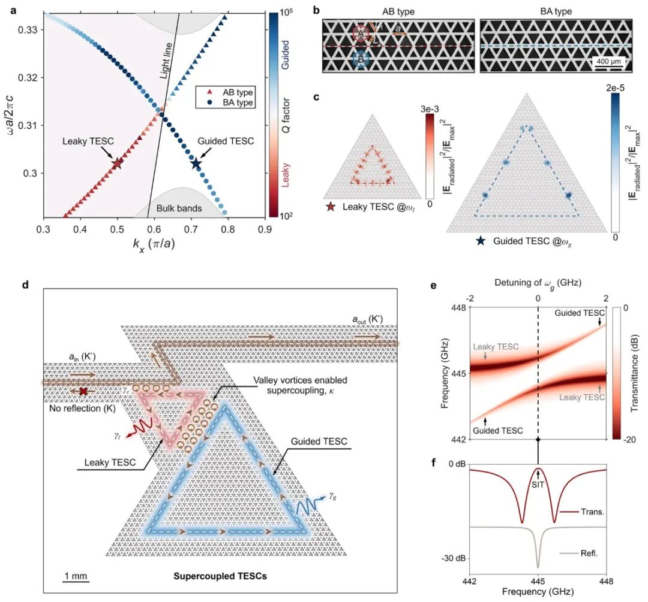
文章链接：https://doi.org/10.1002/adma.202518858

5、二维MoS2中由六方相到菱形相变和偏振开关产生的优异热开关性能
在现代能源管理和电子设备中，热流的有效控制至关重要。随着科技的不断进步，热管理技术逐渐成为提高设备性能、延长寿命和提高能效的重要手段。尤其是在高性能电子设备和量子计算等领域，热流的动态调控成为了一个亟待解决的挑战。传统的热开关材料普遍面临着开关比小、工作温度范围窄等限制，无法满足高效热流控制的需求。近年来，二维材料如石墨烯和过渡金属二硫化物（TMDs）由于其在热传导方面的显著各向异性和独特的电学性质，成为了热开关材料研究的新方向。通过电场、温度和压力等多种外部场的调控，能够实现材料在不同热流状态之间的切换，从而大幅提升热管理能力。特别是，通过相变和极化方向的变化，不同的二维材料展示了控制热流的巨大潜力。然而，要在宽温度范围内实现高效的热开关，仍需要创新的机制和材料设计。
武汉理工大学唐新峰教授、苏贤礼研究员，香港城市大学张树君教授在二维材料MoS2（即二硫化钼）上取得了突破性的进展，提出了一种基于相变和极化切换的高效热开关技术。该技术利用MoS2的六方（2H）相和菱面（3R）相之间的可逆转变，通过电场、压力和温度的协同作用，实现了在300 K到1573 K的超宽温度范围内的热流切换。具体来说，MoS2的2H相是一种非极化结构，而3R相则是通过电场驱动的极化结构，这种相变不仅在物理结构上发生变化，而且伴随着晶体极性方向的翻转，极大地调节了材料的热导率研究团队发现，MoS2的热导率在“关闭”（2H相）和“开启”（3R相）状态之间的切换比高达15.2，在300 K时表现尤为突出；而在1573 K时，仍然保持了6.6的热开关比，这一数值超过了以往所有热开关材料的记录。这一成果的核心在于，MoS2的不同相（2H和3R）表现出显著的各向异性热导特性，并且相变过程中电场的作用降低了相变的能量障碍，使得材料能够在低压和较低温度下实现相变，从而显著扩展了材料的操作温度范围。这一研究为高性能热开关材料的开发提供了新的思路，尤其是在需要高效热流管理的应用场景中，如量子计算、能源存储和热能转换设备中具有重要的应用前景。相关内容发表于《Advanced Materials》上。（张琰炯）
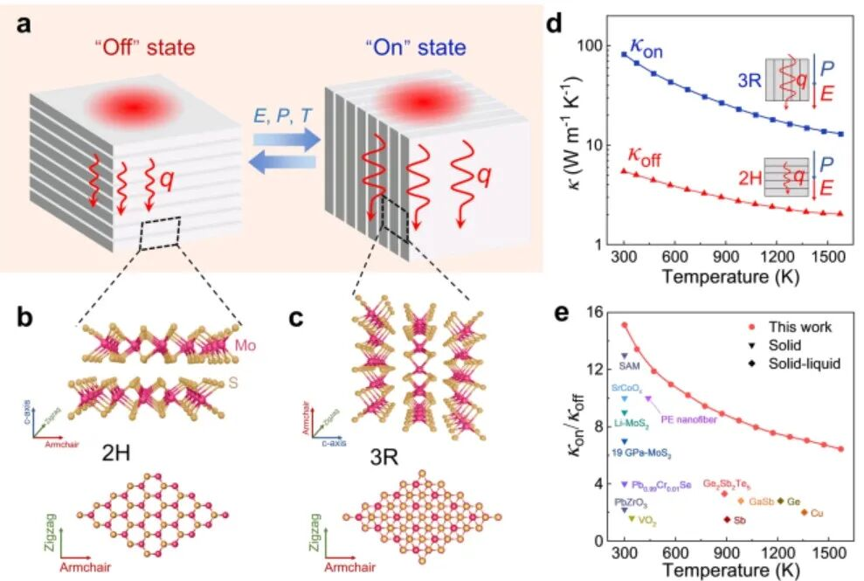
文章链接：https://doi.org/10.1002/adma.72234

6、具有可重编程相位结构的数字复合材料
材料的功能多样性往往源自其内部不同相（如组成、结构或物理状态各异的区域）的空间排列，即相结构。在天然材料中，如抗疲劳的骨小梁、高吸能的海绵多孔结构以及高断裂韧性的珍珠层“砖-泥”架构，复杂的相拓扑结构赋予其超越单一组分的优异性能。传统工程复合材料虽能通过增材制造等技术在制备时精确控制相结构，但一旦成型便无法改变，限制了材料在动态环境中的适应性与功能拓展。因此，实现材料相结构的原位、可逆重构，特别是在三维体材料中实现像素级非易失性控制，成为扩展材料设计维度、满足时变功能需求的关键挑战。
近日，美国杜克大学的倪小越助理教授、清华大学的王禾翎副研究员研究团队，提出并验证了一种具有像素级可重编程固-液相结构的数字复合材料。该材料以金涂层的聚二甲基硅氧烷为基体单元，内部封装由镓和铁颗粒组成的液态金属复合物。通过设计过冷窗口，该复合物可在室温附近通过焦耳加热实现快速、可逆的固-液转变，整个过程在数秒内完成，且转变后状态无需能量维持，类似于硬盘的“擦除-写入-存储”循环。研究展示了在二维与三维阵列中，通过电寻址独立控制每个像素的相态，从而动态编程材料的有效粘弹性、塑性等力学性能。高通量实验与耦合建模不仅实现了对杨氏模量、泊松比、损耗因子等多参数的大范围精确调控，还揭示了相拓扑特征与宏观力学性能之间的关联。此外，该材料能通过逆设计编程出特定构型，以模拟经典或非经典的弹塑性行为，并优化应变分布以降低局部应力集中。模块化组装策略进一步支持将可编程单元集成为复杂三维体结构，应用于软体机器人等领域，例如通过调整尾部梁的相构型来主动控制机器鱼的游动模式。该成果发表于《Science Advances》。（刘梦洋）
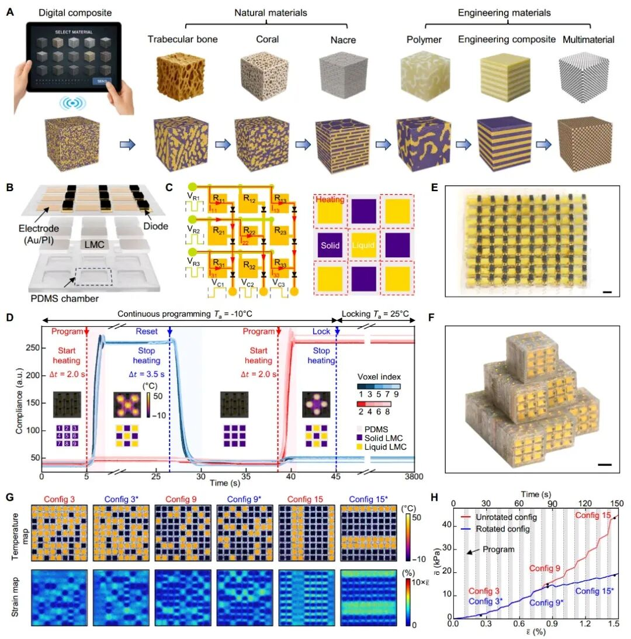
文章链接：https://doi.org/10.1126/sciadv.aed9698
（来源：两江科技评论）

